深 圳 大 学 实 验 报 告

课程名称： 算法设计与分析

实验项目名称： 实验1 排序算法性能分析

学院： 计算机与软件学院

专业： 计算机科学与技术（卓越班）

指导教师： 杨烜

报告人： 李家炫 学号：2021152006 班级： 卓越班

实验时间： 2023/3/9

实验报告提交时间：

教务部制
实验目的与要求：
- 掌握选择排序、冒泡排序、合并排序、快速排序、插入排序算法原理
- 掌握不同排序算法时间效率的经验分析方法，验证理论分析与经验分析的一致性。
实验内容与方法：
本实验要求掌握选择排序、冒泡排序、合并排序、快速排序、插入排序算法原理，并进行代码实现。通过对大量样本的测试结果，统计不同排序算法的时间效率与输入规模的关系，通过经验分析方法，展示不同排序算法的时间复杂度，并与理论分析的基本运算次数做比较，验证理论分析结论的正确性。
实验步骤与过程：
（一）5种排序算法分析
1. 选择排序
（1） 算法原理描述：（有序区，无序区）在无序区里找一个最小的元素跟在有序区的后面。

（2） 算法步骤：
① 首先在未排序序列中找到最小（大）元素，存放到排序序列的起始位置。
② 再从剩余未排序元素中继续寻找最小（大）元素，然后放到已排序序列的末尾。
③ 重复第二步，直到所有元素均排序完毕。
例：使用选择排序的方法对初始状态为8，9，4，5进行排序，如下图一所示。
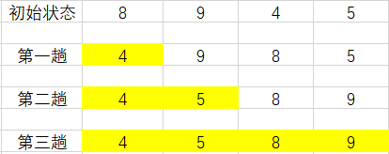
图 1 选择排序步骤

（3） 算法核心伪代码。如下图2所示
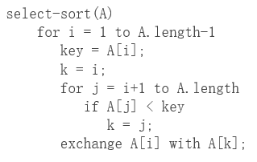
图 2 选择排序伪代码

（4）算法性能分析。
① 时间复杂度分析：
最好情况不需要交换，只看比较次数。
比较次数：比较次数与数据初始状态无关，总的比较次数:
$$N=\left(n-1\right)+\left(n-2\right)+…+1=\frac{n\left(n-1\right)}{2}$$
最坏情况交换次数为n-1次，且每次交换操作为三次赋值：
$$\frac{n\left(n-1\right)}{2}+3×(n-1)$$
平均时间复杂度为：$O\left(n^{2}\right)$
② 空间复杂度
选择排序只需要在原数组中进行，故空间复杂度为$O\left(1\right)$
③ 算法稳定性
由于会出现交换两个不相邻元素的情况，故选择排序是不稳定的

（5）数据测试分析
① 使用随机数生成器生成了多个数据规模的随机数，通过使用选择排序进行排序并获取了程序运行时间，为降低偶然性，对20组数据取平均值，得表1。
数据规模 | 1000 | 5000 | 10000 | 20000 | 30000 | 40000
平均运行时间(ms) | 1.15 | 26.55 | 100.25 | 395.9 | 879.55 | 1560.6
数据规模 | 50000 | 100000 | 200000 | 300000 | 400000 | 500000
平均运行时间(ms) | 2436.95 | 6962.6 | 27412 | 61494.8 | 109322 | 170908
表 1
② 选择数据规模10000时为基准点。
$$t_{理论}=t_{基准}×{(\frac{n理论}{n基准})}^{2}$$
得表2
数据规模 | 1000 | 5000 | 10000 | 20000 | 30000 | 40000 | 50000
平均运行时间(ms) | 1.15 | 26.55 | 100.25 | 395.9 | 879.55 | 1560.6 | 2436.95
理论时间(ms) | 1.0025 | 25.0625 | 100.25 | 401 | 902.25 | 1604 | 2506.25
表 2
③ 通过获得的数据，用excel做图像拟合得下图3。

图 3 选择排序拟合曲线
④ 由图像可得到如下结论：
a. 由图像可看出，选择排序的时间效率与输入规模的关系曲线基本符合O(n²)曲线。
b. 理论曲线与实际曲线的拟合程度较好。
- 算法优化
① 双向选择排序：
a. 算法原理：在普通选择排序基础上，每次迭代选择最大值和最小值放在应该出现的位置上，减少迭代次数。
b. 优化原理：比较和交换次数不变，但是循环次数减半。
c. 对双向选择排序进行数据测试，并与简单选择排序进行对比，得到下图4。

图 4 双向选择排序的比较
d. 结论：由图4可知，算法运行时间明显减少，优化效果好。

- 冒泡排序
（1）算法原理描述：（无序区，有序区）从无序区通过交换找出最大的元素放到有序区前端。

（2） 算法步骤：
① 比较相邻的元素。如果第一个比第二个大，就交换他们两个。
② 对每一对相邻元素作同样的工作，从开始第一对到结尾的最后一对。这步做完后，最后的元素会是最大的数。
③ 针对所有的元素重复以上的步骤，除了最后一个。
④ 持续每次对越来越少的元素重复上面的步骤，直到没有任何一对数字需要比较。
例：使用冒泡排序的方法对初始状态为8，9，4，5进行排序，如下图5所示。
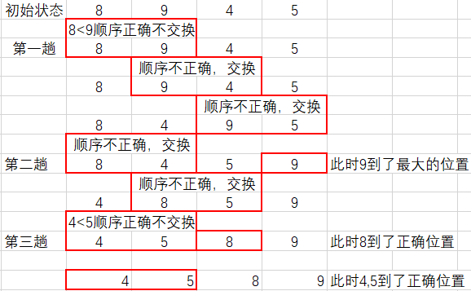
图 5 冒泡排序步骤

（3） 算法核心伪代码。如下图6所示
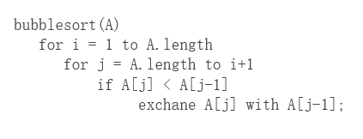
图 6 冒泡排序伪代码

（4）算法性能分析。
① 时间复杂度分析：
最好情况下，数据初始完全有序时，冒泡排序只需遍历一遍数组，不用执行任何交换操作。时间复杂度为$O\left(n\right)$。
最坏情况，数据初始逆序，冒泡排序需要执行$\frac{n×(n-1)}{2}次$交换操作。时间复杂度为$O\left(n^{2}\right)$。
平均时间复杂度为：$O\left(n^{2}\right)$
② 空间复杂度
冒泡排序只需要在原数组中进行，故空间复杂度为$O\left(1\right)$
③ 算法稳定性
交换的都是相邻元素，所以算法是稳定的。

（5）数据测试分析
① 使用随机数生成器生成了多个数据规模的随机数，通过使用冒泡排序进行排序并获取了程序运行时间，为降低偶然性，对20组数据取平均值，得表3。
数据规模 | 1000 | 5000 | 10000 | 20000 | 30000 | 40000
平均运行时间(ms) | 1.6 | 39.7 | 174.2 | 816.1 | 1983.05 | 3712.85
数据规模 | 50000 | 100000 | 200000 | 300000 | 400000 | 500000
平均运行时间(ms) | 5919.5 | 23988 | 98612.2 | 225557 | 404181 | 631052
表 3
② 选择数据规模100000时为基准点。
$$t_{理论}=t_{基准}×{(\frac{n理论}{n基准})}^{2}$$
得表4
数据规模 | 100000 | 200000 | 300000 | 400000 | 500000
平均运行时间(ms) | 23988 | 98612.2 | 225557 | 404181 | 631052
理论时间(ms) | 23988 | 95952 | 215892 | 383808 | 599700
表 4
③ 通过获得的数据，用excel做图像拟合得下图7。

图 7 冒泡排序拟合曲线
④ 由图像可得到如下结论：
a. 由图像可看出，冒泡排序的时间效率与输入规模的关系曲线基本符合O(n²)曲线。
b. 理论曲线与实际曲线的拟合程度较好。

（6）算法优化
① 添加flag标志位
- 算法原理：在普通冒泡排序基础上，添加flag标志，如果那一趟排序没有交换元素，说明这组数据已经有序，不用再继续下去，跳出循环。
- 优化原理：对相对有序序列的影响较大。但实验数据为随机数列，部分有序的情况可能性很小。
- 对添加flag标志的冒泡排序进行数据测试，与普通冒泡排序对比，得下图8。

图 8 flag标志位冒泡排序
- 结论：
由图看出，添加flag标志后运行时间变慢了，这可能是因为随机数列部分有序的情况可能性极小，而添加flag标志后程序多了判断语句，使得运行时间变慢。
② 设置结束边界
- 算法原理：在普通冒泡排序基础上，记录上一次最后交换的位置，作为下一次循环的结束边界。
- 优化原理：最后一次比较说明在那之后的元素都已经排好序，无需再比较，可以避免一些无意义的比较。
- 对设置结束的冒泡排序进行数据测试，与普通冒泡排序对比，得下图9。

图 9 设置结束边界冒泡排序
- 结论：由于数据随机性较好，故算法优化不明显。
③ 双向冒泡排序
- 算法原理：在普通冒泡排序基础上，一次排序可以确定两个值，正向扫描找到最大值交换到最后，反向扫描找到最小值交换到最前面。
- 优化原理：减少循环次数。
- 对双向冒泡排序进行数据测试，与普通冒泡排序对比，得下图10。

图 10 双向冒泡排序
- 结论：数据规模越大，算法优化越明显。
④ 结合优化方案①②③，进行数据测试，与普通冒泡排序对比，得下图11。将所有方案进行对比得图12。

图 11 多种优化的冒泡排序

图 12 冒泡排序的优化对比
结论：结合多种优化的冒泡排序，运行时间明显提高，优化效果较好。

3. 插入排序
（1） （有序区，无序区）把无序区的第一个元素插入到有序区的合适的位置。

（2） 算法步骤：
① 将第一待排序序列第一个元素看作一个有序序列，把第二个元素到最后一个元素当成是未排序序列。
② 从头到尾依次扫描未排序序列，将扫描到的每个元素插入有序序列的适当位置。（如果待插入的元素与有序序列中的某个元素相等，则将待插入元素插入到相等元素的后面）。
例：使用插入排序的方法对初始状态为8，9，4，5进行排序，如下图13所示。
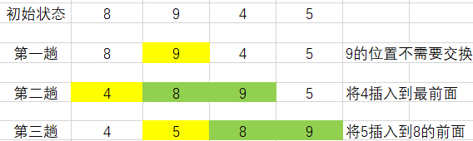
图 13 插入排序步骤
（3） 算法核心伪代码。如下图14所示
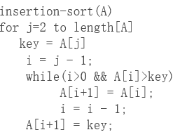
图 14 插入排序伪代码
（4）算法性能分析
① 时间复杂度分析：
最好情况下，数据初始有序时，时间复杂度为$O\left(n\right)$。
最坏情况，数据初始逆序，需要执行$\frac{n×(n-1)}{2}$次比较操作。时间复杂度为$O\left(n^{2}\right)$。
平均时间复杂度为：$O\left(n^{2}\right)$
② 空间复杂度
冒泡排序只需要在原数组中进行，故空间复杂度为$O\left(1\right)$
③ 算法稳定性
由于每次只需要找到第一个大于自己的数字，同样大小的数字相对顺序不改变。所以算法是稳定的。

（5）数据测试分析
① 使用随机数生成器生成了多个数据规模的随机数，通过使用插入排序进行排序并获取了程序运行时间，为降低偶然性，对20组数据取平均值，得表5。
数据规模 | 1000 | 5000 | 10000 | 20000 | 30000 | 40000
平均运行时间(ms) | 0.65 | 15.8 | 62.55 | 264.4 | 576.2 | 992.45
数据规模 | 50000 | 100000 | 200000 | 300000 | 400000 | 500000
平均运行时间(ms) | 1542.75 | 5526.4 | 21275.2 | 52198.2 | 94517 | 151829
表 5
② 选择数据规模10000时为基准点。
$$t_{理论}=t_{基准}×{(\frac{n理论}{n基准})}^{2}$$
得表6
数据规模 | 1000 | 5000 | 10000 | 20000 | 30000 | 40000 | 50000
平均运行时间(ms) | 0.65 | 15.8 | 62.55 | 264.4 | 576.2 | 992.45 | 1542.75
理论时间(ms) | 0.6255 | 15.6375 | 62.55 | 250.2 | 562.95 | 1000.8 | 1563.75
表 6
③ 通过获得的数据，用excel做图像拟合得下图15。

图 15 选择排序拟合曲线
④ 由图像可得到如下结论：
a. 由图像可看出，插入排序的时间效率与输入规模的关系曲线基本符合O(n²)曲线。
b. 理论曲线与实际曲线的拟合程度较好。

（6）算法优化
① 二分插入排序：
a. 算法原理：在直接插入排序基础上，在有序序列中查找插入数的位置时采用二分法。
b. 优化原理：平均时间复杂度O(n²)。在 n较大时会减少元素比较的次数，但元素移动次数不变。
c. 对二分插入排序进行数据测试，并与直接插入排序进行对比，得到下图16。

图 16 二分插入排序
d.结论：由图16可知，算法运行时间明显减少，优化效果好。
4. 合并排序
（1） 算法原理描述：把数据分为两段，从两段中逐个选最小的元素移入新数据段的末尾。

（2） 算法步骤：
① 申请空间，使其大小为两个已经排序序列之和，该空间用来存放合并后的序列。
② 设定两个指针，最初位置分别为两个已经排序序列的起始位置。
③ 比较两个指针所指向的元素，选择相对小的元素放入到合并空间，并移动指针到下一位置。
④ 重复步骤 3 直到某一指针达到序列。
⑤ 将另一序列剩下的所有元素直接复制到合并序列尾。
例：使用合并排序的方法对初始状态为4，2，5，3，1，6进行排序，如下图17所示。
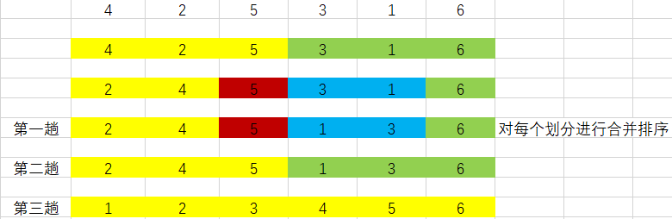
图 17 合并排序步骤
（3）算法核心伪代码。如下图18所示。
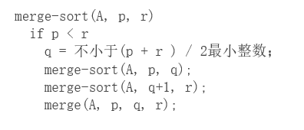
图 18 合并排序伪代码

（4）算法性能分析
① 时间复杂度分析：
合并排序算法每次将序列二分，共需要$\log_{2}{n}$轮，每一轮的时间是对两个子序列进行二路归并的时间，时间复杂度为$O(n)$，因此合并排序算法的时间复杂度是$O\left(nlog\left(n\right)\right)。$
② 空间复杂度
一般需要使用与原数据等长的辅助空间，空间复杂度为$O(n)$
③ 算法稳定性
进行二路归并时，可以将下标更小的子数组获得更高的优先级，能够保证大小相同的元素相对位置不变。所以合并排序算法是稳定的。

（5）数据测试分析
① 使用随机数生成器生成了多个数据规模的随机数，通过使用合并排序进行排序并获取了程序运行时间，为降低偶然性，对20组数据取平均值，得表7。
数据规模 | 10000 | 100000 | 200000 | 300000 | 400000
平均运行时间(ms) | 5.6 | 59.35 | 113.45 | 164.95 | 287.35
数据规模 | 500000 | 1000000 | 2000000 | 3000000
平均运行时间(ms) | 355.2 | 720.65 | 1464.9 | 2246.7
表 7
② 选择数据规模100000时为基准点。
$$t_{理论}=t_{基准}×\frac{n_{理论}}{n_{基准}}×\frac{\log{n_{理论}}}{\log{n_{基准}}}$$
得表8
数据规模 | 10000 | 100000 | 200000 | 300000 | 400000 | 500000 | 1000000 | 2000000
平均运行时间(ms) | 5.6 | 59.35 | 113.45 | 164.95 | 287.35 | 355.2 | 720.65 | 1464.9
理论时间(ms) | 5.6 | 59.35 | 125.8465 | 195.0403 | 265.9858 | 338.2339 | 712.2 | 1495.865
表 8
③ 通过获得的数据，用excel做图像拟合得下图19。

图 19 合并排序拟合曲线
④ 由图像可得到如下结论：
a. 由图像可看出，合并排序的时间效率与输入规模的关系曲线基本符$O\left(nlog\left(n\right)\right)$。
b. 理论曲线与实际曲线的拟合程度较好。
c. 图像上看，几乎是线性的，但其实是因为n的规模还不够大，体现不出对数函数的曲线特性。
d. 合并排序需要较多临时空间辅助，当数据规模较小时，开辟空间的资源消耗将更显著，使得实际曲线与理论曲线拟合度较小。
5. 快速排序
（1） （小数，基准元素，大数）在区间中随机挑选一个元素作基准，将小于基准的元素放在基准之前，大于基准的元素放在基准之后，再分别对小数区和大数区进行排序。

（2） 算法步骤：
① 从数列中挑出一个元素，称为 "基准"（pivot）。
② 重新排序数列，所有元素比基准值小的摆放在基准前面，所有元素比基准值大的摆在基准的后面（相同的数可以到任一边）。在这个分区退出之后，该基准就处于数列的中间位置。这个称为分区操作。
③ 递归地把小于基准值元素的子数列和大于基准值元素的子数列排序。
例：使用快速排序的方法对初始状态为12,9,4,10,8,2,3,6进行排序，如下图20所示
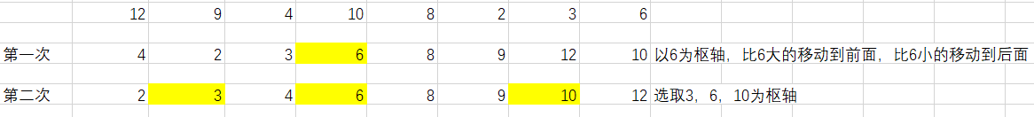
图 20 快速排序步骤

（3）算法核心伪代码。如下图21所示。
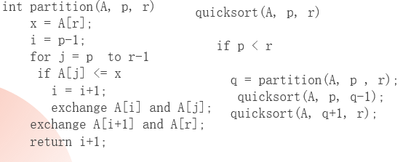
图 21 快速排序伪代码
（4）算法性能分析
① 时间复杂度分析：
最好情况：Partition每次都能将数据分成两部分，$O\left(nlog\left(n\right)\right)$
最坏情况：Partition恰好为最大或最小值，$O\left(n^{2}\right)$
平均时间复杂度：$O\left(nlog\left(n\right)\right)$
② 空间复杂度：
主要是递归造成的栈空间的使用。
最好情况，递归树的深度为$\log_{2}{n}$，其空间复杂度为$O\left(logn\right)$。
最坏情况，需要进行n‐1递归调用，其空间复杂度为$O(n)$。
平均情况，空间复杂度为$O\left(logn\right)$。
③ 算法稳定性：关键字的比较和交换是跳跃进行的。因此快速排序不稳定。
5）数据测试分析
① 使用随机数生成器生成了多个数据规模的随机数，通过使用快速排序进行排序并获取了程序运行时间，为降低偶然性，对20组数据取平均值，得表9。

数据规模 | 10000 | 100000 | 200000 | 300000 | 400000
平均运行时间(ms) | 0.8 | 9.9 | 21.2 | 32.4 | 43.4
数据规模 | 500000 | 1000000 | 2000000 | 3000000
平均运行时间(ms) | 55.7 | 116.2 | 254.55 | 395
表 9
② 选择数据规模100000时为基准点。
$$t_{理论}=t_{基准}×\frac{n_{理论}}{n_{基准}}×\frac{\log{n_{理论}}}{\log{n_{基准}}}$$
得表10
数据规模 | 10000 | 100000 | 200000 | 300000 | 400000 | 500000 | 1000000 | 2000000
平均运行时间(ms) | 0.8 | 9.9 | 21.2 | 32.4 | 43.4 | 55.7 | 116.2 | 254.55
理论时间(ms) | 0.8 | 9.9 | 20.99208 | 32.5341 | 44.36832 | 56.4198 | 118.8 | 249.5208
表 10
③ 通过获得的数据，用excel做图像拟合得下图22。

图 22 快速排序拟合曲线

④ 由图像可得到如下结论：
a. 由图像可看出，快速排序的时间效率与输入规模的关系曲线基本符$O\left(nlog\left(n\right)\right)$。
b. 理论曲线与实际曲线的拟合程度较好。

6. 排序总结
① 结合5种排序数据测试结果，得下图23

图 23 5种排序算法对比
结论：快速排序在排序大规模随机数据时的效率是五种排序中最高的。
② 对时间复杂度为$O\left(n^{2}\right)$排序算法，得图24

图 24 O(n^2 ) 排序算法对比
- 结论：平均运行时间：插入排序<选择排序<冒泡排序。
- 冒泡排序最慢的原因分析：
冒泡排序有更多判断和交换语句，存在更多冗余操作。
冒泡排序不管怎么优化，元素交换的次数是一个固定值，是原始数据的逆序度。插入排序是同样的，不管怎么优化，元素移动的次数也等于原始数据的逆序度。
但是，从代码实现上来看，冒泡排序的数据交换要比插入排序的数据移动要复杂，冒泡排序需要3个赋值操作，而插入排序只需要1个。如图25所示。
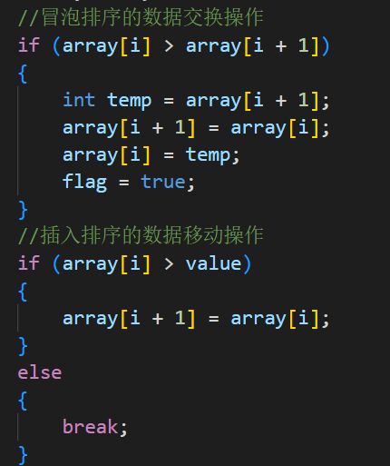
图 25 冒泡排序与插入排序移动操作对比
③ 对时间复杂度为$O\left(nlog\left(n\right)\right)$排序算法，得图25

图 26 O(nlog(n)) 排序算法
- 结论：平均运行时间：快速排序<合并排序
- 原因分析：归并排序相对于快速排序，需要多次开辟内存空间进行数组的合并操作，在一定程度上降低了算法的效率，所以在速度上慢于快速排序。

深圳大学学生实验报告用纸

实验结论：

指导教师批阅意见：

成绩评定：

指导教师签字：
年 月 日
备注：
注：1、报告内的项目或内容设置，可根据实际情况加以调整和补充。
2、教师批改学生实验报告时间应在学生提交实验报告时间后10日内。

